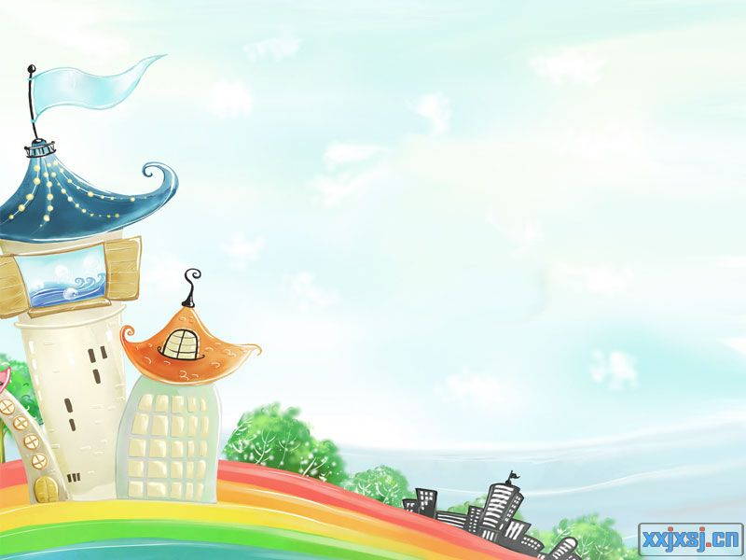
我们班的主题活动

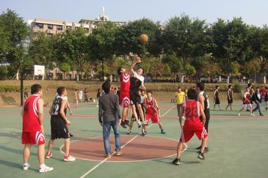
篮球赛
3月我校举行篮球赛。各班的运动员都在赛场上以出色的表现与完美的配合，赢得了所有人的欢呼与赞叹。赛场内外一片激烈。
09人力1，2班的健将们穿着鲜艳的红色篮球服，格外精神，有朝气。你看！突破，上篮。绚烂的脚步使人眼花缭乱，准确地切入对方防守阵地的漏洞。起手，投射——得分~！当抛物线的弧度准确无误地划过篮筐，刹那泛起无尽的波澜，欢呼声不绝于耳，振奋之情溢于言表。佯攻，转身，成功绕过防守队员，一记长传将球传到队友的手中。完美的配合！

球员在赛场上奋力拼搏，赛场下的同学们更是声衰力竭地鼓劲加油。双手已经拍得通红肿痛，但那一记精准的投篮得分，中场休息的时候，争着上前递水问候。这时候体现的不仅仅是运动精神，更是一个集体的荣誉感、一家人的温情。
在赛场上除了技术，最重要的还是坚持！加时赛上更加考验一个团队的意志与体力。双手支着膝盖，汗水顺着脸庞滑落。即使再疲累，即使再劳倦，只要感受到身后那些脉脉温情的目光，那些声嘶力竭的呼喊，便拥有力量重新紧握拳头，抬起头，重新向前冲！
看着彼此熟悉的脸，那洋溢着青春张扬着活力的神情，请让我们默默地记在心底。请让我们珍惜我们在一起的一分一秒。只要我们在一起，还有什么可怕的呢？全力以赴！证明我们是最强的！加油！加油！无需多言，请上场，开始征程！我们打的不仅仅是篮球，更是团队的精神！在这里没有个人，只有集体的荣誉，共同的记忆，你我的快乐！打球本来就是一件快乐的事情，无论输赢，只要记得运动的开心与快乐。
将我们的激情活力记载在一中的历史上，用我们的卓越来光耀一中的辉煌！我们是一个团结的集体，为了集体的荣誉而贡献出自己的力量。

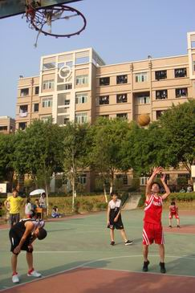

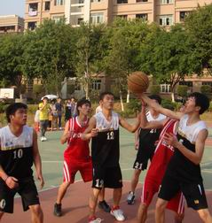
09人力资源1班

